**Праздник** «Мы низко кланяемся тебе, мамочка!»

**Цели:**

* формирование нравственно-эстетических ценностей, уважения к мамам, содействие сплочению семьи;
* развитие сотрудничества между родительской общественностью и школой;
* развитие творческих способностей детей;
* создание доброжелательной атмосферы в коллективе.

**Оборудование:** портреты мам, нарисованные детьми; конверты с предметами, открытки для поздравления

**На доске:**

Спасибо дорогие Вам!  
И вашим умелым и нежным рукам.  
Они золотые, как солнце всегда  
Нам маминых рук не забыть никогда

**Ход праздника**

**Ведущий:** Добрый день, дорогие гости! Мы собрались сегодня на торжество, посвященное Женщине-Матери.

**1 ученик:**

Семейный праздник,  
Осенний праздник.  
От всей души сегодня  
Дарим стихи и песни вам.

**2 ученик:**

Пусть зорьки лучистые, ясные.  
Над вами восходят звеня.  
Всё самое чистое, ясное, лучшее  
Согрето теплом ваших глаз.

**3 ученик:**

Разрешите вас поздравить  
Радость вам в душе оставить.  
Подарить улыбку, пожелать вам счастья.  
Прочь невзгоды и ненастья.  
Пусть исчезнет грусти тень  
В этот праздничный ваш день.

**4 ученик:**

Солнце золотое колесом скатилось  
Ласковое солнце в маму превратилось  
Миленькая мамочка, улыбнись  
Своим сердцем ласковым   
Ты ко мне прижмись!

**5 ученик:**

Мама, как волшебница:  
Если улыбается –  
Каждое желание у меня сбывается.  
Поцелует мама – плохое забывается.  
Новый день, весёлый день  
Сразу начинается.

*Песня «Мамочка Моя»*

**6 ученик:**

Ноябрь шагает по дворам  
В лучах прохлады, света.   
Сегодня праздник наших мам  
И нам приятно это.

**7 ученик:**

От чистого сердца простыми словами   
Давайте, друзья, потолкуем о маме.  
Мы любим её как хорошего друга   
За то, что у нас с нею всё сообща,  
За то, что когда нам приходится туго,   
Мы можем всплакнуть у родного плеча.

**8 ученик:**

Мы любим её и за то, что порою  
Становятся строже в морщинках глаза.  
Но стоит с повинной прийти головою –  
Исчезнут морщинки, умчится слеза.  
За то, что всегда без утайки и прямо   
Мы можем доверить ей сердце своё.  
И просто за то, что она – наша мама.  
Мы крепко и нелепо любим её.

*Сценка «Три мамы»*

**Ведущий:**

Танюша под вечер  
С прогулки пришла  
И куклу спросила...

**Танюша:**

Как, дочка, дела?  
Опять ты запачкала  
Ручки и ножки,  
Наверно, играла  
С собачкой и кошкой?   
Опять ты залезла  
Под стол, непоседа?   
Опять просидела  
Весь день без обеда?   
С этими дочками  
Просто беда!  
Скоро ты будешь,  
Как спичка, худа.   
Иди-ка обедать, вертушка!

(Усаживает куклу рядом за стол.)

**Ведущий:**

Танюшина мама  
С работы пришла  
И Таню спросила...

**Мама:**

Как дочка дела?  
Опять заигралась,  
Наверно, в саду?   
Опять ухитрилась  
Забыть про еду?   
“Обедать!”, –   
Кричала бабуля 100 раз,   
А ты отвечала:  
“Сейчас, да сейчас”   
С этими дочками –  
Просто беда!

(Усаживает дочку за стол.)

**Ведущий:**

Тут бабушка,  
Мамина мама пришла   
И маму спросила:

**Бабушка:**

Как дочка дела?  
Наверно в больнице  
За целые сутки  
Опять для еды  
Не нашлось ни минутки,  
А вечером съела  
Сухой бутерброд.  
Ведь столько у вас  
Там забот и хлопот.  
Нельзя же сидеть  
Целый день без обеда,  
Уж доктором стала,  
А все непоседа.  
Ты ведь, родная, так молода...  
С этими дочками   
Просто беда!

(Мама садится за стол, бабушка расставляет чашки.)

**Ведущий:**

Три мамы в столовой сидят.  
Три мамы на дочек глядят:  
Что с дочками делать упрямыми?

**Все:**

Ох, как непросто быть мамами!

***Ведущий:***Сегодня на празднике у нас присутствуют бабушки. И вы наши родные бабушки принимайтепоздравления.

**9 ученик***:*

Я с бабушкой своею  
Дружу давным-давно.  
Она во всех затеях  
Со мною заодно.  
Я с ней не знаю скуки  
И все мне любо в ней.  
Но бабушкины руки

**10 ученик:**

Люблю всего сильней.  
Замелькали спицы,   
Потянулась нить  
Руки, словно птицы,  
Не остановить.  
А клубок, катаясь,  
Тает на глазах,  
В свитер превращаясь  
В ласковых руках.  
Бабушкины руки  
Им ведь не до скуки.

**11 ученик:**

Здесь я бабушка родная  
Полюбуйся на меня  
Любишь ты меня, я знаю,  
Драгоценная моя.

**12 ученик:**

Вот, если я бабушкой буду,

Клянусь, никогда не забуду,

Что внучке, а может быть, внуку

Давать каждый день на обед:

Насыплю я в правую руку,

Насыплю я в левую руку,

И просто насыплю на блюдо,

Горой разноцветной, конфет!

Вот, если я бабушкой буду,

Клянусь, никогда не забуду,

Что внучку, а может быть, внука

Не стоит за двойки ругать.

**13 ученик:**

А просто, развеивать скуку,

Отправлю к веселому другу

И дам посмотреть телевизор,

Подольше пущу погулять.

Но бабушка, явно, забыла,

Что в детстве конфеты любила.

И, видно, одни лишь пятерки

Носила из школы она.

И к ней не ходила подружка,

И ей не шептала на ушко,

Что двоечник дедушка Коля

Заждался ее у окна.

*Исполнение частушек*

1. Дорогие и родные   
Мы частушки вам споём  
Поздравляем с праздником  
И привет вам шлём.

2. Вот начистить раз в году  
Я решил сковороду,  
А потом четыре дня  
Не могли отмыть меня.

3. Поленился утром Ваня  
Причесаться гребешком.  
Подошла к нему корова–  
Причесала языком.

4. Подгорели суп и каша,  
Соль насыпана в компот  
Вот пришла с работы мама  
Было много ей хлопот.

5. В кухне веник я нашёл,  
И квартиру всю подмёл,  
Но осталось от него   
Три соломинки всего.

6. Вова пол натёр до блеска  
Приготовил винегрет  
Ищет мама, что же делать:  
Никакой работы нет.

7. На столе лежит журнал  
Ну, а в нем пятёрочки  
Потому что в нашем классе  
Умные девчоночки.

8. У Алеши и Андрея  
Нет совсем терпения  
Полчетвёрки получили  
За полстихотворения.

9. Мы частушки петь кончаем  
И всегда вам обещаем:  
"Слушать вас всегда во всём  
Утром, вечером и днём".

**14 ученик:**

Обещаем, обещаем:   
Перво-наперво пятёрки   
На уроках получать.

Аккуратно ездить с горки  
Брюки новые не рвать.

**15 ученик:**

И не драться, не ругаться.

Стёкла шайбами не бить.

На чердак не забираться.

Кому кушать – так и быть.

**16 ученик:**

Вы уж, мамы, нас поймите  
Вы, уж, мамы, нас простите  
Мы такой народ–мальчишки  
Трудно перестроиться,  
Но не надо так о нас  
Сильно беспокоиться!

**17 ученик:**

Мы вас часто огорчаем,  
Что порой не замечаем,  
Мы вас очень, очень любим.  
Будем добрыми расти  
И всегда стараться будем  
Хорошо себя вести!

**18 ученик:**

А есть ли в этом зале папа?  
Десять, пять, один хотя бы?  
Мы хотим сказать вам сами:  
« Помогайте лучше маме!»

**19 ученик:**

Не стесняйтесь борщ варить,  
Мыть полы, посуду мыть.  
Мамам труд любой не страшен  
Шить, вязать, в полёт летать.

**20 ученик:**

Почему же наши папы  
Не научатся стирать?  
Папы с мамами вдвоём  
Быть должны равны во всём!

**21 ученик:**

Как найти слова достойные,  
Как сказать без лишних фраз,  
Что мы очень благодарны,  
Что мы очень любим вас!

**22 ученик:**

Поможем маме быть красивой,

Веселой, доброй, молодой,

Довольной жизнью и счастливой

Беспечной, искренней, родной.

**23 ученик:**

Знай, мама, ты – необходима!

Нужна мне каждый миг и час!

Ты обожаема , любима.

Потом, недавно и сейчас!

*Конкурс портретов*

Ученики держат заранее нарисованные портреты своих мам, а мамы должны себя узнать.

– А сейчас мы будем предсказывать судьбу нашим мамам.

*Шуточное предсказание судьбы.*

Мамам раздаются конверты с предметами:

пуговка – вы купите себе что-то красивое из одежды;  
конфета – ожидает сладкая-пресладкая жизнь;  
копейка – будете очень денежным человеком;  
лавровый лист – большие успехи в работе;  
нитка – дальняя дорога в дальние края;  
улыбка – предстоит вглядеться в зеркало и оно вам подскажет, что улыбка вам очень идёт;  
бабочка – в этом году вам повезёт, Вы будете порхать на крыльях успеха по жизни;  
сердце – любовь;  
ключ – новая квартира;  
книга – новые поступления на сберкнижку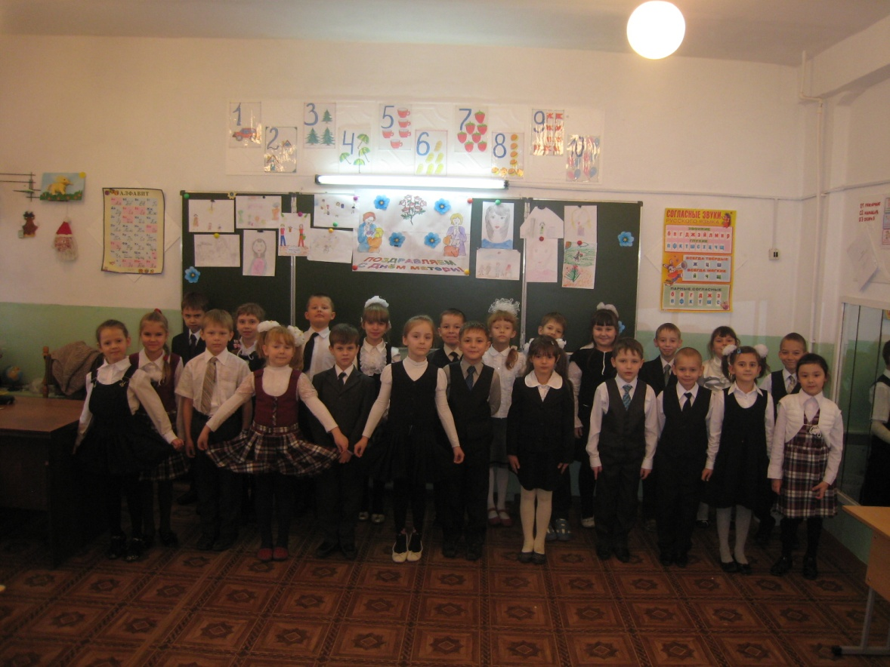

Дети дарят мамам подарки.